Matris (dizey) sayma sayılarını dikdörtgen halinde dizip gösteren bir matematik tablodur. Örneğin:
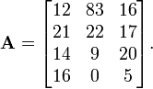
Bir diğer notasyona göre dikdörtgen parantezler yerine eğri şekilli parantez kullanılır:
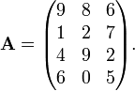
Bir matrisdeki düz yatay sıraya satır dikey sıraya sütun adı verilir. Bir matris içinde dizilip gösterilen sayal sayılar öğe veya eleman olarak adlandırılır. Matrisin büyüklüğü satır sayısı ile sutun sayısı birlikte verilmesi ile ifade edilir. Örnek olan verilen matrisler 4x3 (yani 4 satırlı 3 sütunlu) matrislerdir. Matrisin boyutu satır sayısı ve sütun sayısının ayrı ayrı verilmesi ile ifade edilir. Örnek matrislerin boyutu 4 ve 3 olur.
Genel matematiksel notasyon olarak bir matris bir büyük harf ile ifade edilir. Bazan matrislerin daha açık olarak ifadesi notasyonda kullanılan büyük harf vurgulanması ile yapılır. Bu vurgu kompüter ile yazılırsa tipografik kalın harf vurgusu ile; elle yazısı ile matris harfinin altına bir (bazan iki) çizgi veya küçük dalgalı bir cizgi koymak suretiyle yapılır. Daha acik bir sekilde notasyon matrisin parantez icinde küçük harfle ifade edilen genel elemanı için i satır ve j sütun alt indisli ve parantez disinda matris buyuklugu verilerek ifade edilir. Örneğin m satırlı n sütunlu mxn türünden bir A matrisi
- A veya
- veya
olarak notasyonla ifade edilir.
Böylece genel olarak m ve n pozitif tamsayılar, ve olmak üzere a_{i,j} sayma sayılarından oluşan yukarıdaki sayılar tablosu matris (dizey) olur. m, matrisin satır sayısını; n ise matrisin sütun sayısını belirtir. m satır ve n sütundan oluşan matrise mxn türünden matris denir:
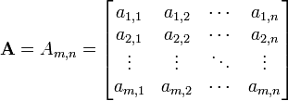

Türleri [değiştir]

Kare matris [değiştir]
Satır sayısı sütun sayısına eşit olan matrislerdir.
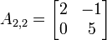
A dizeyi 2x2 türünden bir kare matrisdir.

Birim matris [değiştir]
Kare matrislerin yaygın bir örneği ise, köşegenin üzerindeki öğelerinin 1 geri kalan yerlerdeki öğelerin 0 olduğu birim matristir. Satır ve sütun sayısı n olan bir birim matrisi göstermek için (başka bir yerde kullanılmamışsa) genelde I_{n} kullanılır. Mesela, 3x3'lük bir birim matris
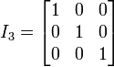
şeklinde gösterilir.

Sıfır matris [değiştir]
Tüm elemanları sıfır olan matrisdir.
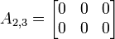
A dizeyi 2x3 türünden bir sıfır matrisdir.

Satır ve sütun matris [değiştir]
Sadece bir satırdan oluşan matrislere satır, sadece bir sütundan oluşan matrislere ise sütun matris denir.
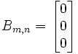
Eğer bir matrisin boyutlarından biri 1 ise (yani ya satır sayısı 1 veya sütun sayısı 1 ise yani satır matrisi veya sütun matrisi ise) bu matris, bir yöney veya vektör veya Euclid-tipi vektörolarak da tanımlanır.

Cebirsel işlemler [değiştir]
Matematikte çarpma ile çarpım farklı kavramlardır. Çarpma bir ikili işlemdir üstelik kapalıdır. Çarpım ise bir daha genel olarak bir göndermedir. Aynı şekilde toplama ile toplamkarıştırılmamalıdır.

Matris toplaması [değiştir]
Matrisler bileşenleri karşılıklı olarak toplanırlar.
İki matrisin toplanabilmesi için satır ve sütün sayılarının eşit olması gerekir.
Örnek:
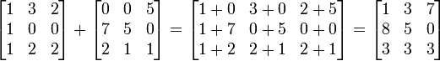

Sayıyla (Skalerle) çarpma [değiştir]
Bir matris, bir sayıyla çarpılırsa her bileşeni o sayıyla çarpılır.
c_{ij} = ka_{ij}
Örnek:

Matris çarpımı [değiştir]
Matris çarpımı ancak özel bir halde mümkündür ve genelde herhangi iki matris için matris çarpımı işlemi yapılamaz.
Çarpımı istenen iki matris için ilk defa ön-çarpan matris ile art-çarpan matris belirlenmesi gerekir, çünkü matris çarpımı işlemi için matematiksel komutatiflik kuralı doğru değildir; yani genel olarak A ve B matrisi için
AB ≠ BA
AB matris çarpımı için A ön-çarpan ve B art-çarpan; BA matris çarpımı için B ön-çarpan ve A art-çarpan olur. İki matris çarpımı notasyonla belirtilmekle beraber ya AB ya BA ya da hemAB hem BA geçerli olmayabilir.
Matris çarpımı için yapılacak ilk işlem iki matrisin şu kurala uyup uymadığını kontrol etmektir:
Matris çarpımı ancak ön-çarpan sütun sayısı ile art-çarpan satır sayısı birbirine eşitlerse mümkündür.
Yani (pxj) boyutlu A matrisi ile (kxl) boyutlu B matrisinin matris çarpımı AB ancak j=k ise mümkün olur; yoksa geçerli değildir. Bir ek kurala göre de
Eğer matris çarpımı geçerli ise, ortaya çıkartılacak çarpım matrisi ön-çarpan satır sayısı ve art-çarpan matris sütun sayısı boyutludur
Yani eğer j=k ise, matris çarpımı sonucu AB' matrisi (pxl) boyutludur.
Daha sayısal bir örnek olarak A matrisi (2x3) boyutlu ise ve B (3x4) boyutlu ise AB matris çarpımı 3=3 olduğu için geçerlidir ve matris çarpımı işlemi sonuç AB matrisi (2x4) boyutludur. Ama BA matris çarpımı işlemi geçerli değildir, çünkü 4≠2.

Dosya:Matrix multiplication diagram 2.svg
A ve B matrislerinin matris çarpımıAB ifadesinin bir şema ile gösterimi.
Matris çarpımının algoritması ilk öğenin i. satırı, ikinci öğenin j.sütunuyla bileşenleri karşılıklı olarak çarpılıp toplanır ve sonuç dizeyin bileşeni olarak yazılır.
Cebirsel ifade bir ya da birden fazla cebirsel terimin aynı ifade de yer almasına denir. Örneğin x sayısı gibi. Cebirsel ifadelerde en çok kullanılanlar: x,y,n dir. Cebirsel ifadelerle kurulmuş iki eşitliğe denklem denir. Mesela x+5=2x+2 çözüm bilenenler bir tarafa bilinmeyenler bir tarafa gönderilir. Öteki tarafa geçerken zıt işaret verilir yani: +5-2=2x-x sadeleştirirsek 3=x
A, mxn boyutlu B de nxs boyutlu dizeyler olmak üzere mxs boyutlu sonuç dizey
olarak tanımlanır ve her öğesi
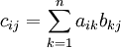
ile bulunur.

Örnekler [değiştir]
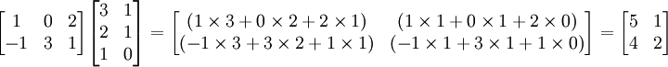
Çarpmayı, ilk öğenin her satırını bir yöney ve ikinci öğenin her sütununu bir yöney olarak düşünüp ilk öğeyi bir sütun yöney ve ikinci öğeyi bir satır yöney olarak yöney iç çarpımınaindirgeyebiliriz. Örneğin, ve yöneyleri n boyutlu olmak üzere,
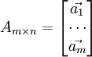 ve 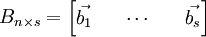
şeklinde düşünüldüğünde çarpım,
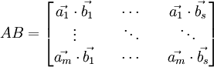
biçimini alır. Bu şekilde düşünmek kâğıt üzerinde dizeyleri çarparken işe yarayabilir ve zaman kazandırır.
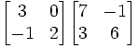 | 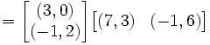
 | 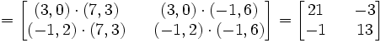

Kronecker (Doğrudan) toplam [değiştir]
Bu toplamın sonucu bir matrisler köşegenidir.
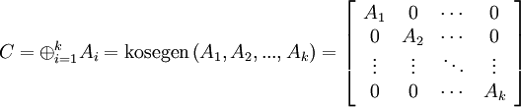
burada sonuç dizeyin boyutları, toplanan dizeylerin doğrudan boyutları toplamı kadardır.

Kronecker (Doğrudan) çarpım [değiştir]
Bu çarpım ilk öğenin her bileşenini ikinci öğeyle doğrudan çarpmayla tanımlanır.
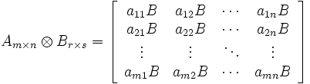
buradan,
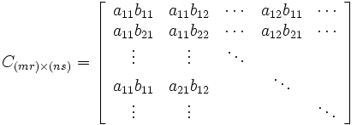
Cebirsel ifade bir ya da birden fazla cebirsel terimin aynı ifade de yer almasına denir. Örneğin x sayısı gibi. Cebirsel ifadelerde en çok kullanılanlar: x,y,n dir. Cebirsel ifadelerle kurulmuş iki eşitliğe denklem denir. Mesela x+5=2x+2 çözüm bilenenler bir tarafa bilinmeyenler bir tarafa gönderilir. Öteki tarafa geçerken zıt işaret verilir yani: +5-2=2x-x sadeleştirirsek 3=x

Doğrusal denklemler sistemleri [değiştir]
Örnek olarak dört bilinmeyenli (x₁, x₄, x₃ ve x₄) dört tane doğrusal denklemler sistemi ele alınsın. Bu denklemlerdeki katsayılar, i denklem sayısı, j bilinmeyen olursa, a_{i,j} olarak ifade edilebilir. Bu halde doğrusal denklemler sistemi şöyle yazılır:
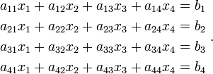
Bu denklemler sistemi matris kullanılarak çok basit bir şekle indirilebilir. Matrislerle sistem şöyle ifade edilir:
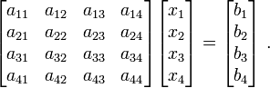
Daha kısa bir notasyonla bu şöyle yazılabilir:
Burada boyutlu matrisdir; ve boyutlu sutun matrislerdir.
Genel olarak n sayıda değişkenli m sayıda doğrusal denklemden oluşan şu doğrusal denklemler sistemi:
A_{1,1}x₁ + A_{1,2}x₂ + ... + A_{1,n}x_{n} = b₁
...
A_{m,1}x₁ + A_{m,2}x₂ + ... + A_{m,n}x_{n} = b_{m}

çok kolayca bir denklemler matrisi olarak ifade edilebilir. Bunun için x yöneyi n değişken ('x₁, x₂, ..., x_{n}) için bir n-sütun yöneyi (yani 'n×1-matrisi); A matrisi mxn boyutlu katsayılar matrisi ve b n-sutun yöneyi halindeki denklem sabitleri olursa, herhangi bir doğrusal denklem sistemi matris denklemi olarak şöyle ifade ed

